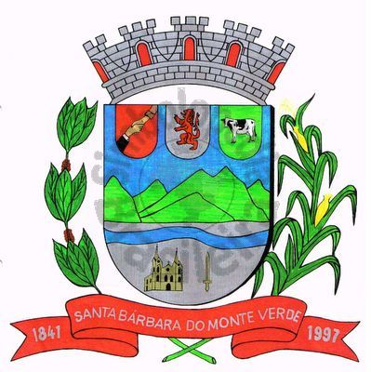 |  | Câmara Municipal
 |  | de Santa Bárbara do Monte Verde
 |  | ESTADO DE MINAS GERAIS
Ofício n° 063 30 de setembro de 2021.

Assunto: Encaminhamento (Faz)

Excelentíssimo Senhor Prefeito,

Encaminho a Vossa Excelência as Leis n° 683 de 28 de setembro de 2021 que foi aprovada na última sessão ordinária desta Casa Legislativa.

Atenciosamente,

José Roberto de Paula
Presidente da Câmara Municipal

Exmo. Sr.
Fábio Nogueira Machado
Prefeito Municipal de Santa Bárbara do Monte Verde
Santa Bárbara do Monte Verde - MG
Rua José Antônio de Almeida, 169 - Centro - Cep 36132-000 - Santa Bárbara do Monte Verde| MG
CNPJ: 01.633.260/0001-67 – Tel.:(32)3283-8113 – e-mail: camara.sbmv@yahoo.com.br

